TP04

## Restaurant

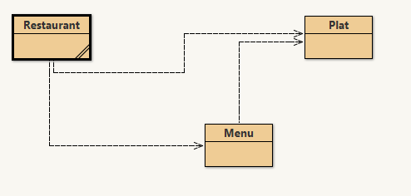

La classe Plat représente un plat servit dans le restaurant et plusieurs plats composent un menu. Un plat comporte deux arguments à savoir : nom et typePlat. Ce dernier permet de savoir si c’est une entrée, un plat, un dessert ou autre.

La classe Menu représente un ensemble de plats mis ensemble afin de pouvoir offrir une offre spéciale au client. Un menu est caractérisé par un nom, un prix et une liste de plats.

Cette classe doit comporter une méthode permettant d’ajouter un plat à la liste de plat. Cependant, un menu ne peut excéder une taille de 5 plats. Un message d’erreur est affiché lorsque l’on essaie d’en ajouter en trop (exemple de sortie).

La classe Restaurant sera votre classe contenant la main() et c’est dans celle-ci que vous effectuerez les créations d’instances et appels de méthodes (La classe Test).

Dans cette classe se trouvera une liste des menus. Une méthode permettra de rechercher un plat particulier parmi les menus. Attentions aux responsabilités !

/!\ Il ne faut pas utiliser d’ArrayList, l’objectif du TP est l’usage des listes.

Exemples de sorties :

